SUSPECT NUMÉRO 1
MYSTÉRIOU

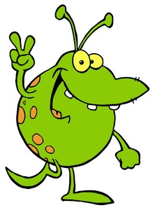

SUSPECT NUMÉRO 2
PAT LE PIRATE

SUSPECT NUMÉRO 3
JANNIE-ROSE
SUSPECT NUMÉRO 1
MYSTÉRIOU

SUSPECT NUMÉRO 4
MAMIE YÉYÉ

QUI EST LE COUPABLE?
Voici la liste des suspects fournie par le service de police.
Elle indique les indices découverts dans les camionsblancs retrouvés.
Avec les indices que tu as analysés sur la scène de crime,
peux-tu dire qui est le coupable?
SUSPECT NUMÉRO 1  MYSTÉRIOU  - LIQUIDE RETROUVÉ: EAU  - ALIMENT : CŒUR de POMME  - EMPREINTE DE CHAUSSURE : | SUSPECT NUMÉRO 2  PAT LE PIRATE  - LIQUIDE RETROUVÉ:JUS DE POMMES  - ALIMENT : FROMAGE  - EMPREINTE DE CHAUSSURE :
SUSPECT NUMÉRO 3  JANNIE-ROSE  LIQUIDE RETROUVÉ DANS LE CAMION : vinaigre  ALIMENT : CŒUR de POMME  EMPREINTE DE CHAUSSURE : | SUSPECT NUMÉRO 4  MAMIE YÉYÉ  LIQUIDE RETROUVÉ DANS LE CAMION: vinaigre  ALIMENT : MORCEAUX DE FRITES (pommes de terre)  EMPREINTE DE CHAUSSURE :

SOURCES DES ILLUSTRATIONS : MICROSOFT WORD 2010 et PIXABAY

